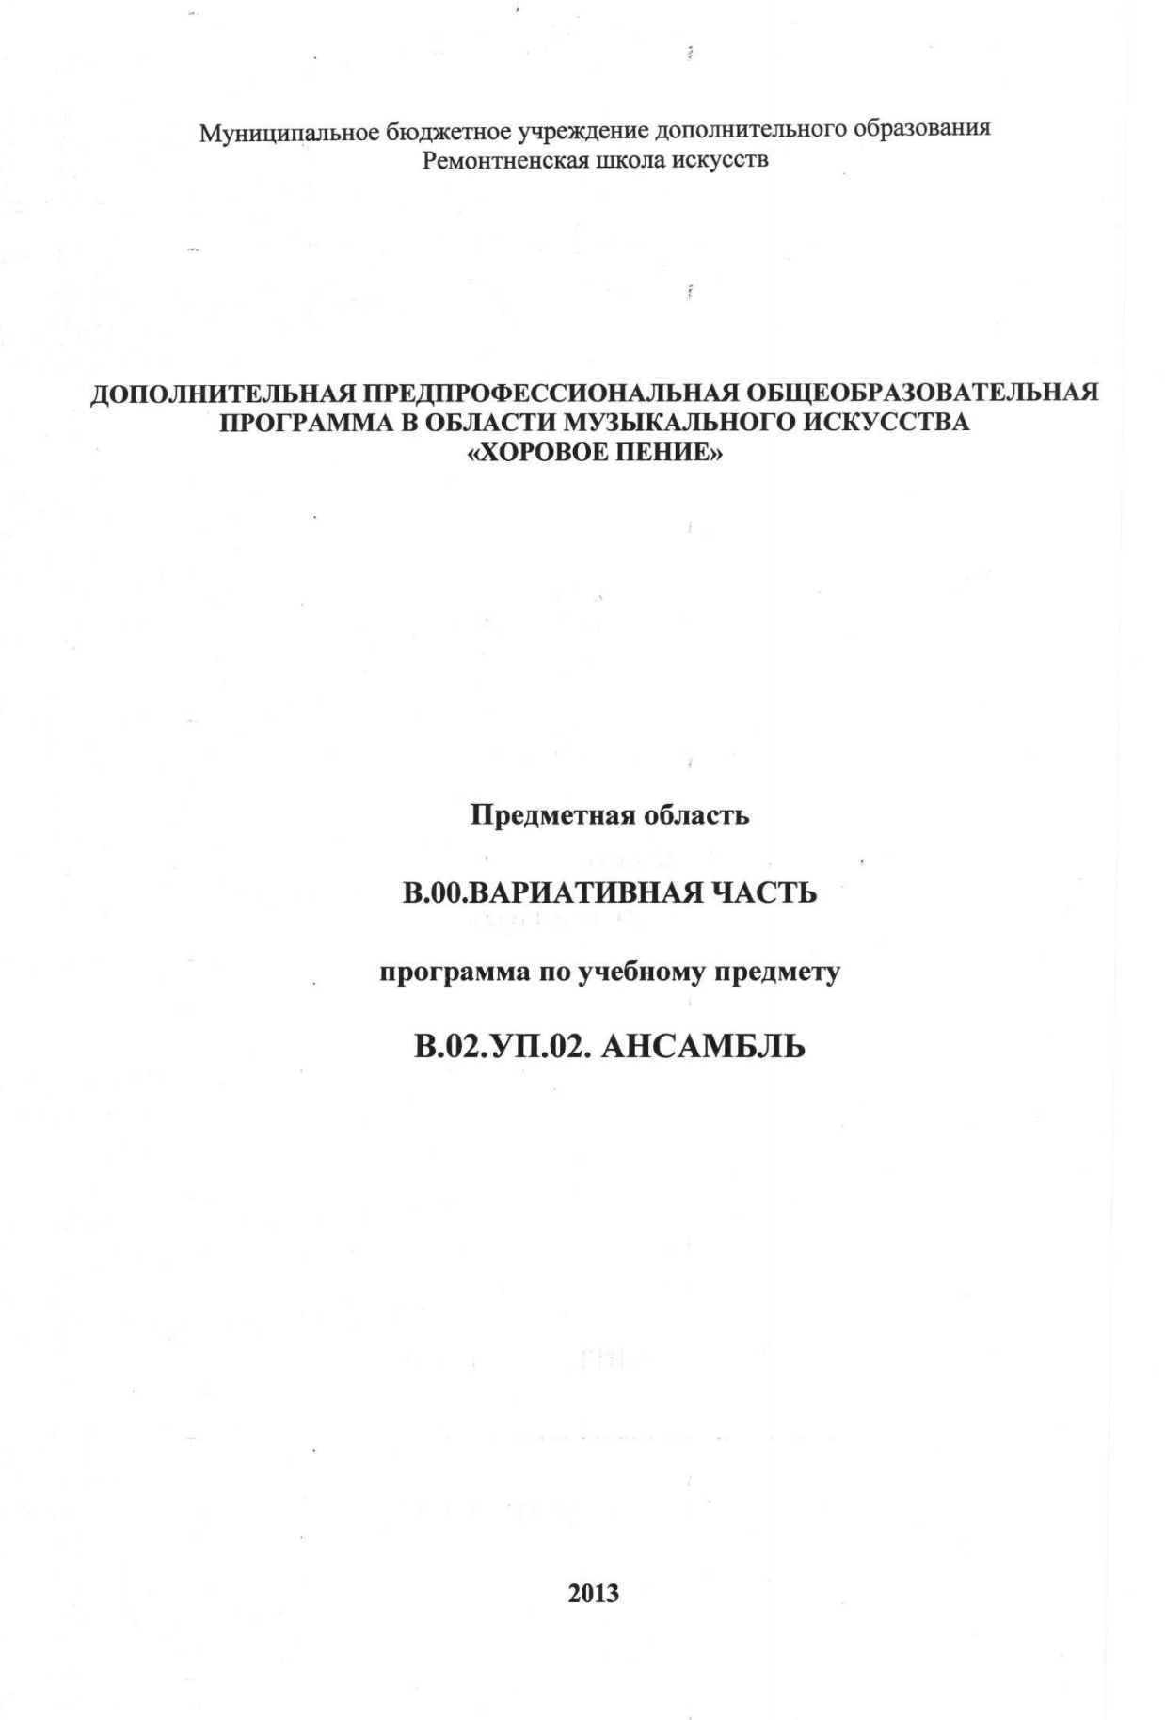

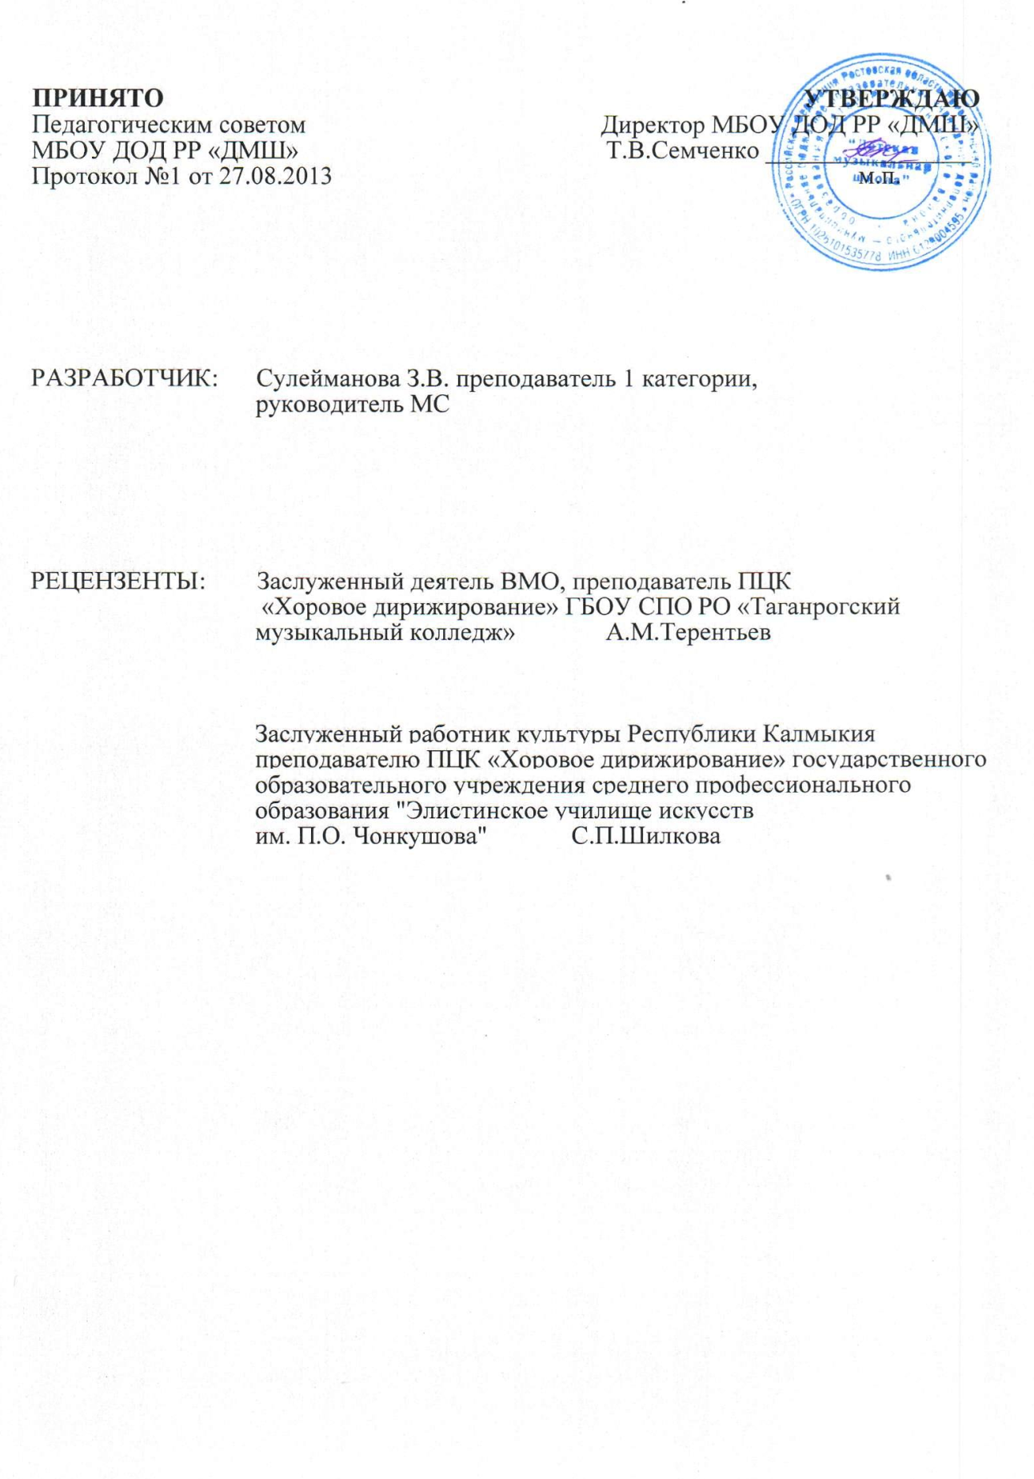

**Содержание**

1. Поясниельная записка.
2. Срок реализации учебного предмета.
3. Требование к уровню подготовки обучающихся.
4. Формы методы контроля над результатом обучения, система оценок.
5. Прогнозируемый результат.
6. Объем, вид и форма учебной работы со сроком реализации 1 - 5 (6)
7. Учебно - тематический план по учебному предмету «Ансамбль».
8. 1-5(6) класс.
9. Содержание учебного предмета по классам 1 - 5(6).
10. Требования к условиям реализации образовательной программы «Хоровое пение» по учебному предмету «Ансамбль».
11. Методическое обеспечение учебного процесса и методические рекомендации по организации самостоятельной работы обучающихся.
12. Список литературы и средств обучения.

**Пояснительная записка**

Настоящая образовательная программа учебного предмета «Ансамбль» разработана для дополнительной предпрофессиональной общеобразовательной программы в области музыкального искусства «Хоровое пение». Данная программа составлена в соответствии с федеральными государственными требованиями к минимуму содержания, структуре и условиям реализации дополнительных предпрофессиональных общеобразовательных программ в области музыкального искусства «Хоровое пение», и включает в себя собственный опыт работы преподавателя в области учебного предмета.

Программа направлена на выявление одаренных детей в области музыкального искусства в раннем детском возрасте. Способствует приобретению детьми определенного комплекса знаний, умений и навыков, позволяющих исполнять вокально - хоровые произведения в соответствии с необходимым уровнем музыкальной грамотности и стилевыми традициями. Вырабатывает у детей опыт творческой деятельности. Воспитывает учащихся в творческой атмосфере, приобщает детей к духовным и культурным ценностям народов мира и Российской Федерации.

Восприятие искусства через пение - важный элемент эстетического развития ребёнка. Отражая действительность и выполняя познавательную функцию, текст песни и мелодия воздействуют на людей, воспитывают человека, формируют его взгляды, чувства. Таким образом, пение способствует формированию общей культуры личности: развивает наблюдательные и познавательные способности, эмоциональную отзывчивость на эстетические явления, фантазию, воображение, проявляющиеся в конкретных формах творческой певческой деятельности; учит анализировать музыкальные произведения; воспитывает чувство патриотизма, сочувствия, отзывчивости, доброты.

**Цель образовательной программы:**

* привить интерес у обучающегося к музыкальному искусству, вокальному исполнению;
* выработать у обучающихся комплекса личностных качеств, способствующих освоению учебной информации в соответствии с программными требованиями;
* развить навыки творческой деятельности, в том числе коллективного музицирования;
* научить ребёнка давать объективную оценку своему труду, уважительно относиться к иному мнению и художественно - эстетическим взглядам;
* воспитать навыки понимания причин успеха (неуспеха) собственной деятельности, определять наиболее эффективный способ достижения результата;
* подготовить одаренных детей к поступлению в образовательные учреждения, реализующие основные профессиональные образовательные программы в области музыкального искусства.

**Задачи образовательной программы:**

* вооружить учащихся системой опорных знаний, умений и способов в деятельности, обеспечивающей в своей совокупности базу для дальнейшего самостоятельного общения с музыкой. Привить учащемуся потребность в музыкальном самообразовании и самовоспитании.
* научить детей особенностям эстрадного исполнения, вокально - эстрадным особенностям при исполнении произведения, художественно - исполнительским возможностям коллектива, профессиональной терминологии;
* научить владеть навыками сценического искусства и актёрского мастерства;
* научить исполнять партии в составе ансамбля, в том числе произведения, отражающие взаимоотношения между солистом и коллективом, создавать художественный образ при исполнении музыкального произведения;
* приобщать учащихся к современной музыки;
* научить преодолевать психологические комплексы при выходе на сцену;
* всесторонне развивать музыкальный слух - мелодический, ритмический, гармонический, динамический, тембровый;
* формировать художественный вкус у учащихся;
* создать условия для социального, культурного и профессионального самоопределения, творческой самореализации личности ребенка;
* создать комфортную обстановку, атмосферу доброжелательности и сотрудничества для включения в активную творческую деятельность.

Хорошо организованная работа ансамбля способствует сплочению детей в единый дружный коллектив, выявляя их творческую активность. В осуществлении этих задач и заключается художественно - воспитательное значение данной программы.

**Срок реализации учебного предмета.**

Срок освоения данной программы 5 лет. Продолжительность учебного года с первого по четвертый классы составляет 39 недель, в пятом классе - 40 недель. Продолжительность учебных занятий с первого по пятый классы составляет 33 недели. Срок освоения программы для детей, не закончивших освоение образовательной программы основного общего образования или среднего (полного) общего образования и планирующих поступление в образовательные учреждения, реализующие основные профессиональные образовательные программы в области музыкального искусства, может быть увеличен на один год. При реализации программы по учебному предмету «Ансамбль», в области образовательной программы «Хоровое пение» с дополнительным годом обучения, продолжительность учебного года в пятом классе составляет 39 недель, в шестом классе - 40 недель, продолжительность учебных занятий в шестом классе составляет 33 недели.

**З. Требование к уровню подготовки обучающихся.**

Уровень подготовки учащегося должен обеспечивать целостное художественно - эстетическое развитие личности и приобретение ею в процессе освоения образовательной программы комплекса знаний, умений и навыков. Результатом освоения программы по учебному предмету «Ансамбль» является приобретение обучающимися следующих знаний, умений и навыков:

* знание характерных особенностей эстрадного пения, вокально - эстрадных жанров и основных стилистических направлений эстрадного исполнительства;
* знание музыкальной терминологии;
* умение грамотно исполнять музыкальные произведения в составе вокального ансамбля;
* уметь грамотно использовать вокально-технические приёмы исполнения в произведении с учётом специфики предмета «Ансамбль»
* умение создавать художественный образ при исполнении музыкального произведения;
* приобретение навыка чтения с листа несложных вокальных произведений;
* приобретения навыка в области теоретического анализа исполняемых произведений;
* приобретения навыка публичных выступлений.

Результатом освоения программы по учебному предмету «Ансамбль» с дополнительным годом обучения, является приобретение обучающимися следующих знаний, умений и навыков:

* знание основного современного эстрадного репертуара;
* знание начальных теоретических основ ансамблевого пения, вокальные особенности эстрадного исполнения, художественно - исполнительских возможностей вокального ансамбля;
* овладение навыкам эстрадного сценического искусства и актёрского мастерства;
* умение на практике, работать с микрофоном под минусовую фонограмму;
* умение передавать авторский замысел музыкального произведения с помощью органического сочетания слов и музыки.

**Формы и методы контроля над результатом обучения.**

Контроль знаний, умений и навыков обучающихся обеспечивает оперативное управление учебным процессом, и выполнят обучающую, проверочную, воспитательную и корректирующую функции.

Показателем эффективности любого процесса служит конечный результат. Система оценок и контроля за процессом развития учащихся, наполняется новым содержанием, появляется возможность анализировать рост навыков, темпы развития, ученика, объем проделанной работы.

Контроль за учебным процессом предусмотрен учебным планом, разработанным на основании федеральных государственных требований.

**Виды аттестации по учебному предмету «Ансамбль»:**

-текущий контроль,

-промежуточная,

Текущий контроль - наиболее оперативная проверка результатов. В качестве средств текущего контроля успеваемости могут использоваться:

прослушивания,

индивидуальный опрос,

Так же текущий контроль заключается в проверке программного материала и может быть проведен в форме мини - концерта.

Текущий контроль успеваемости обучающихся проводится в счёт аудиторного времени, предусмотренного на учебный предмет.

Промежуточная аттестация оценивает результаты учебной деятельности обучающихся по окончании учебного года.

Промежуточная аттестация - заключается в проверке программного материала. Данная форма аттестации может включать в себя следующие виды работ:

* «мини - концерты» отделения;
* участие во всяческих конкурсных мероприятиях;
* выступление в отчетных концертах ДМШ.

Использование разных форм открытых концертов дает возможность всем найти свою концертную площадку, своего слушателя, а следовательно, способствует оживлению учебного процесса, росту интереса, расширению рамок репертуара юных исполнителей.

Промежуточная аттестация по учебному предмету «Ансамбль» обеспечивает оперативное управление учебной деятельностью обучающегося, корректировку и проводится с целью определения:

качества реализации образовательного процесса;

степени подготовки коллектива;

формирование у обучающегося умений и навыков на определенном этапе обучения.

**Прогнозируемый результат.**

Реализация программы должна обеспечить:

* развитие музыкальных способностей и творческих качеств учащихся;
* развитие общих способностей: памяти, внимания, воли, воображения, мышления;
* развитие навыка пения по нотам;
* умение осознанно применять навыки эстрадного пения для музыкального образа в зависимости от его эмоционально - нравственного содержания;
* навыки исполнения двух, трехголосных произведений;
* формирования желания продолжить заниматься эстрадным вокалом, как в художественной самодеятельности, так и продолжая обучаться в профессиональном учреждении;
* способность взаимодействовать с окружением в соответствии с принятыми нормами и способность понимать чувства и потребности других людей.

В результате обучения ансамблевому пению ученик должен знать и понимать:

* специфику певческого искусства;
* основные жанры современной и эстрадной музыки;
* многообразие музыкальных образов и способов их развития.

Уметь:

* эмоционально - образно воспринимать и выразительно исполнять произведения;
* исполнять свою партию в ансамбле, в том числе с ориентацией на нотную запись;
* устанавливать взаимосвязи между различными видами искусства на уровне общих идей, художественных образов.

6.Объем, вид и форма учебной работы

дополнительной предпрофессиональной общеобразовательной программы в области музыкального искусства «Хоровое пение» по учебному предмету «Ансамбль»

|  |  |  |  |
| --- | --- | --- | --- |
| Мелкогруп  повая | Обязательная аудиторная учебная нагрузка  (всего) | 379,5 | 99 |
| Самостоятельная работа обучающегося (всего). | 165 | 33 |
| практические занятия | 379,5 | 99 |

В структуру образовательной программы «Хоровое пение» по учебному предмету «Ансамбль», входят следующие виды учебной работы:

* Аудиторная учебная нагрузка
* Внеаудиторная (самостоятельная) работа

Аудиторные занятия - это занятия, проводимые в рамках урока. 1-2 класс - 1 час в неделю, 3-5 класс - 1,5 часа в неделю, 6 класс - 2 часа в неделю. Данный вид занятий обеспечивает изучение учебного предмета «Ансамбль» на базе учебного ансамбля. Изучение предмета осуществляется в форме мелкогрупповых занятий (численностью от 4 до 10 человек).

Внеаудиторная (самостоятельная) работа направленна на выполнение домашнего задания обучающимися , посещение ими учреждений культуры (филармоний, театров, концертных залов, музеев и др.), участие обучающихся в творческих мероприятиях и культурно - просветительской деятельности. На самостоятельную работу отводится 1 час.

Эти виды работы обеспечивают высокое качество образования, его доступность, открытость, привлекательность для обучающихся, их родителей и всего общества, духовно - нравственного развития и художественного становления личности.

**Учебно - тематический план.**

Учебного предмета В. 02. УП. 02. «Ансамбль».

1-5 класс

|  |  |  |
| --- | --- | --- |
| № | Тема | часы |
| ***Первый класс*** | | |
| 1. | Формирование певческой установки | 6 |
| 2. | Постановка певческого дыхания (выработка ощущения диафрагмальной «опоры») . | 5 |
| 3. | Формирования начальных навыков певческой артикуляции. | 6 |
| 4. | Формирования начальных навыков певческой интонации в диапазоне первой октавы. | 5 |
| 5. | Ознакомление с правилами безопасности при работе с микрофоном и основные правила работы с ним. | 2 |
| 6. | Формирование первоначальных навыков слаженности при работе в коллективе. | 3 |
| 7. | Формирование навыка исполнения унисона. | 6 |
|  | ВСЕГО: | 33 |
| ***Второй класс*** | | |
| 1. | Развитие навыков артикуляции (активизация артикуляционного аппарата: краткость, дикционная четкость произношения согласных, формирования | 6 |

|  |  |  |
| --- | --- | --- |
|  | единой манеры пения гласных) |  |
| 2. | Развития навыка мягкой атаки звука, формирования навыка твердой атаки. | 5 |
| 3. | Развития навыка анализа словестного текста и его  содержания. | 2 |
| 4. | Выработка ощущение головного резонирования. | 4 |
| 5. | Формирование высокой певческой позиции. | 5 |
| 6. | Расширение диапазона голоса. | 5 |
| 7. | Усовершенствование навыка работы с микрофоном. | 3 |
| 8. | Формирование навыка слияния тембров голосов при ансамблевом пении. | 3 |
|  | ВСЕГО: | 33 |
| ***Третий класс*** | | |
| 1. | Закрепление навыка интонационного чистого пения в певческом диапазоне от «ля» малой октавы до «фа»  второй. | 6 |
| 2. | Работа над высокой певческой позицией. | 5 |
| 3. | Сглаживание переходных звуков. | 6 |
| 4. | Формирование ощущения головного и грудного резонирования. | 6 |
| 5. | Развитие навыков звуковедения: пение на legato, stakkato,  non legato. | 5 |

|  |  |  |
| --- | --- | --- |
| 6. | Развитие навыков одноголосного пения с элементами  двухголосия. | 6 |
| 7. | Целенаправленная работа над слаженностью ансамблевого выразительного исполнения- фразировкой, агогикой (сопоставление двух темпов, замедление, ускорение, фермата), динамической нюансировкой. | 5 |
| 8. | Работа над выразительностью сценического образа, передаваемого через мимику, жесты, пластику  движений. | 5 |
| 9. | Работа с микрофоном под минусовую фонограмму. | 5,5 |
|  | ВСЕГО: | 49,5 |
| ***Четвертый класс*** | | |
| 1. | Развития навыка двухголосного пения. | 5,5 |
| 2. | Развитие навыков певческого дыхания (увеличения продолжительности фонационного выдоха). | 7 |
| 3. | Развитие навыков артикуляции (формирования свободы и подвижности артикуляционного аппарата). | 8 |
| 4. | Развитие тембровых возможностей голоса, формирование тембрового ансамбля. | 6 |
| 5. | Развитие навыка динамического ансамбля. | 5 |
| 6. | Работа над выразительностью сценического образа. | 6 |
| 7. | Работа над стилистическими особенностями произведений. | 6 |

|  |  |  |
| --- | --- | --- |
| 8. | Работа с микрофоном под минусовую фонограмму. | 6 |
|  | ВСЕГО: | 49,5 |
|  | Пятый класс |  |
| 1. | Развитие навыков певческого дыхания (работа над дыханием, как важнейшим фактором выразительного  исполнения). | 10,5 |
| 2. | Развитие навыка артикуляции (дикционной ясности, четкости, звукопроизношения при пении в умеренных и  быстрых темпах). | 10,5 |
| 3. | Развитие навыков вокального интонирования (работа над чистотой интонации при пении хроматических звуков в мелодии). | 11 |
| 4. | Работа с микрофоном. | 7,5 |
| 5. | Работа над сценическим движением. | 10 |
|  | ВСЕГО: | 49,5 |

|  |  |  |
| --- | --- | --- |
| ***Шестой класс*** | | |
| 1. | Тембровые возможности голоса, формирование тембрового ансамбля. Слаженность ансамблевого выразительного исполнения- фразировкой, агогикой (сопоставление двух темпов, замедление, ускорение, фермата), динамической нюансировкой. | 15 |
| 2. | Развитие навыков звуковедения (совершенствование техники в различных нюансах, темпах, ритмах). | 15 |
| 3. | Развитие навыков импровизации в джазовых композициях. Свобода дыхания при движении. | 10 |
| 4. | Работа с профессиональной аппаратурой под минусовую фонограмму. | 11 |
| 5. | Работа над сценическим движением. Подготовка к поступлению в профильное образовательное учреждение.. | 15 |
|  | ВСЕГО: | 66 |

Содержание учебного предмета по классам.

**Цель:**

* заложить основы ансамблевой вокально-исполнительской деятельности;
* сформировать начальные навыки ансамблевого исполнительства;

**Задачи:**

* формирование певческой установки;
* постановка певческого дыхания;
* формирование начальных навыков певческой артикуляции;
* формирование начальных навыков певческой интонации в диапазоне 1-ой октавы;
* ознокомление с правилами безопасности при работе с микрофоном и основные правила работы с ним;
* формирование первоначальных навыков слаженности при работе в коллективе;
* формирование навыка исполнения унисона;

**Содержание учебного материала.**

Знакомство с общими понятиями анатомии голосового аппарата и гигиены певческого голоса: гортань - как источник звука, органы дыхания ( диафрагма как главная дыхательная мышца ), резонаторы ( головной, грудной ). Необходимо объяснить и показать учащимся рёберно- диафрагматическое дыхание. Полезны упражнения на «стаккато», которые дают возможность фиксировать работу мышц диафрагмы. Нужно следить, чтобы дыхание было плавным, т.к. толчок дыхания может вызвать зажатие голосовой щели, напряжение голосовых складок, которые перестают осуществлять смешанное голосообразование.

Плавное дыхание, сохранение постоянного чувства опоры способствуют развитию ровности диапазона. При этом полезны упражнения на «легато». Первоначально вокальные упражнения должны строится на примарных тонах (певчески наиболее удобные звуки в центре диапазона певца).

Упражнения должны быть направлены на развитие и укрепление правильного дыхания, его экономичного расходования и на формирование правильной позиции. Глотка должна быть всегда свободна, рот и губы - свободны и активны. Необходимо добиваться правильного положения корпуса, освобождения мышц лица, шеи, челюсти, свободного положения гортани. Полезны упражнения в пределах терции - квинты на сочетание гласных с согласными, например: ми, зи, мэй, ха, чха, и т. п. При этом следует следить за чистотой интонации. Необходимо заниматься с учениками техникой речи (дикция, артикуляция). Разбирать произведения по образам и настроению. Познакомить учащихся с техникой безопасности при работе с микрофоном и основным правилам работы с ним. Научить слаженности при совместной работе. С первых занятий способствовать проявлению их инициативы.

**Примерный репертуарный список:**

В. Шаинский «Улыбка»

В Шаинский «Антошка»

В. Шаинский «Чунга-чанга»

В.Шаинский «Голубой вагон»

Калмогорова «Бабушка»

Д.Тухманов «Песенка про ноты»

Д.Тухманов «Дровосек-жук»

Б. Савельев «Настоящий друг»

Г.Фиртич «Четыре таракана и сверчок»

класс

**Цель:**

развитие начальных навыков вокального исполнительства - вокально­технических и музыкально-художественных.

**Задачи:**

* развитие навыков певческого дыхания (выработка ощущения диафрагмальной «опоры»);
* развитие навыков артикуляции (активизация артикуляционного аппарата: краткость, дикционная чёткость произношения согласных, формирование единой манеры пения гласных);
* развитие навыка мягкой атаки звука, формирования навыка твёрдой атаки звука (с целью активизации звукообразования);
* развитие навыка анализа словесного текста и его содержания;
* выработка ощущения головного резонирования;
* формирование высокой певческой позиции;
* расширение диапазона голоса (желательно до 1,5 октав);
* усовершенствование навыка работы с микрофоном;
* формирование навыка слияния тембров голосов при ансамблевом пении.;
* развитие навыка одноголосного пения.

**Содержание учебного материала.**

Следует продолжать упражнения на закрепление правильного дыхания, чистоты интонирования (как результата правильной координации голосового аппарата), а также упражнения на освобождение горла и снятие мышечного напряжения. Полезно рекомендовать учащемуся простейшие физические упражнения во время пения: повороты головы, корпуса. Необходимо следить за свободой и раскрепощённостью голосового аппарата учащегося и уделять внимание правильному, одинаковому формированию и чистоте звучания гласных, а так же развитию и укреплению пения согласных вместе с гласными. Ясное чёткое произношение согласных формирует дикцию, способствует чистоте интонации, экономит дыхание и помогает активной подаче звука. Следует уделять достаточное внимание соединению грудного и головного регистров.

Рекомендуется включать в репертуар песни с элементами джаза или песенки с переходами из мажора в минор или наоборот. Также возможно включать в репертуар маленькие несложные песенки на иностранном языке и детские

русские народные песни. Необходимо уделять достаточно внимания актёрским задачам при работе над репертуаром.

Полезны упражнения, помогающие при работе с микрофоном: в момент исполнения песни поворачивать голову, корпус, делать шаги в разные стороны, фиксируя при этом руку с микрофоном. педагога).

**Примерный репертуарный список:**

1. А.Гладких «Розовый слон»
2. А.Рыбников «Песенка красной шапочки»
3. Г. Гладков «Песня о волшебниках»
4. Д. Тухманов «Папа»
5. Р. Паулс «Золотая свадьба»
6. М. Минков «Дорога добра»
7. Зацепин «Остров невезения»
8. Г.Фиртич «Добрый жук»
9. Моцарт «Колыбельная»
10. В.Шаинский «Вместе весело шагать»

**Цель:**

расширение параметров вокального исполнительства (расширение певческого диапазона, выравнивание звучности голоса на всём диапазоне);

**Задачи:**

* развитие певческого дыхания (развитие навыка «пение на опоре»);
* развитие навыков артикуляции (отнесение внутри слова согласных к последующему слогу);
* закрепление навыка интонационно чистого пения в певческом диапазоне от «ля» малой октавы до «фа» 2-ой октавы;
* работа над высокой певческой позицией;
* сглаживание переходных звуков;
* формирование ощущения головного и грудного резонирования;
* развитие навыков звуковедения: пение на легато, стаккато, нонлигато;
* развитие навыка одноголосного пения с элементами двухголосия;
* целенаправленная работа над слаженностью ансамблевого выразительного исполнения - фразировкой, агогикой (сопоставление двух темпов, замедление, ускорение, фермата),динамической нюансировкой;
* работа над выразительностью сценического образа, передаваемого через мимику, жесты, пластику движений;
* работа с микрофоном под минусовую фонограмму;

**Содержание учебного материала**

В этом классе можно вводить гаммы и арпеджио. Продолжается работа над переходными нотами и выравниванием регистров. Значительное внимание уделяется работе над атакой звука, которая очень важна для эстрадной манеры пения. Атака бывает мягкой, придыхательной, твёрдой. Основной атакой является мягкая атака. Придыхательная и твёрдая участвуют в формировании специфических приёмов эстрадно-джазового пения.

В репертуар рекомендуется включать произведения зарубежных. Учащиеся должен уметь работать с микрофоном: отводить подальше от себя микрофон при высокой, громкой кульминационной ноте и приближать при исполнении речитатива или низких нотах. Большое внимание должно уделяться сценическому движению - оно должно быть поставлено стильно, органично и красиво, в соответствии с замыслом исполняемого произведения.

**Примерный репертуарный список:**

1. Ж.Калмагорова «Дуэт»
2. Ж.Калмагорова «Отчий дом»
3. Ж.Калмагорова «Звездный дождь»
4. Ю.Вережников «Звездная принцесса»
5. Ю.Вережников «Золушка»
6. Ю. Вережников «Лампа алладина»
7. В. Осошник «Капитошка»
8. Ж.Калмагоров «Дворовый рок - н - рол»
9. Л. Марченко «Как не странно»
10. Л. Марченко «Менуэт»

**Цель:**

расширение параметров ансамблевого эстрадного вокального исполнительства (выявление технических и выразительных исполнительских возможностей учащихся);

**Задачи:**

1. развитие навыков двухголосного пения;
2. развитие навыков певческого дыхания (увеличение продолжительности фонационного выдоха);
3. развитие навыков артикуляции (формирование свободы и подвижности артикуляционного аппарата);
4. развитие тембровых возможностей голосов, формирование тембрового ансамбля;
5. развитие динамического ансамбля;
6. работа над выразительностью сценического образа, передаваемого через мимику, жесты, пластику движений;
7. работа над стилистическими особенностями произведений;
8. работа с микрофоном под минусовую фонограмму

**Содержание учебного материала**

В этом классе большое место отводится упражнениям, вырабатывающим кантилену: восходящие и нисходящие гаммы, арпеджио. Необходимо следить за правильной артикуляцией и чёткой дикцией, фразировкой. Активизируется работа над словом, раскрытием художественного содержания и выявлением стилистических особенностей произведения. Продолжается работа с микрофоном.

**Примерный репертуарный список:**

1. Л. Марченко «Италия»
2. Л. Марченко «Осенний бал»
3. Л. Марченко «Кискин блюз»
4. В. Осошник «Рыжий мальчишка»
5. В. Осошник «Ванечка»
6. Р.н.п., эстрадная обр. В. Осошника «Валенки»
7. В. Осошник «С днем рожденья»
8. В. Осошник «Девочка на сцене танцевала»
9. Ж. Калмагоров «Музыка моя»
10. М. Дунаевский «Ах, этот вечер...»

**Цель:**

расширение параметров ансамблевого эстрадного вокального исполнительства (работа над вокальными навыками, связанными с наиболее выразительными исполнительскими эстрадными приемами, работа над нюансировкой от пиано до форте);

**Задачи:**

* развитие навыков певческого дыхания (работа над дыханием, как важнейшим фактором выразительного исполнения);
* развитие навыков артикуляции (дикционной ясности, четкости, звукопроизношения при пении в умеренных и быстрых темпах);
* развитие навыков вокального интонирования (работа над точностью интонирования и лёгкостью звучания голосов в быстрых темпах);
* развитие беглости голосов на легато и стаккато;
* развитие навыков импровизации в джазовых композициях;
* работа с микрофоном под минусовую фонограмму;
* работа над сценическим движением;

**Содержание учебного материала**

Продолжается работа над развитием диапазона, над выравниванием звучности голоса на всём его протяжении. Совершенствуется владение специфическими приёмами: опевание, мелизмы, вибрато. Продолжается работа над драматургией произведения, сценическим поведением учащигся. Работа с микрофоном, фонограммой, аккомпаниатором.

Приветствуется исполнение джазового стандарта, либо песни зарубежных авторов. К завершению учебного года певцы должны уметь продемонстрировать владение голосом, ощущение стиля исполняемых произведений.

**Примерный репертуарный список:**

* М. Юшина «Барыня»
* Папури р.н.п. в эстрадной обработке Марченко «Осенний блюз в ритме дождя» И.Скляр «Спасибо музыка...»
* В. Осошник «Привет лето»
* Волшебный микрофон «Мамба» Волшебный микрофон «Чудо..»
* В. Осошник «Новогодние снежинки»
* Ж. Калмагорова «Песня мира»

**Цель:**

Научить учащихся профессионально владеть навыками приобретенными за весь курс обучения. Психологической и физической свободе на сцене.

**Задачи:**

* подготовка учащихся к дальнейшему обучению;
* знание жанров эстрадной музыки;
* развитие навыков звуковидения (совершенствование техники в различных нюансах, темпах, регистрах);
* развитие навыков импровизации в джазовых композициях;
* работа с профессиональной аппаратурой;
* работа над сценическим движением;

**Содержание учебного материала**

При переходе в дополнительный девятый класс обучения, главной целью является подготовка учащихся к поступлению в профильные образовательные учреждения. В соответствии с этим необходимо строить образовательный процесс.

Одним из важнейших принципов вокального воспитания является осуществление постоянной органической связи каждого певческого навыка с вокальным словом: дыхание и слово, звукообразование и слово, дикция и слово.

В данном классе продолжается работа над закреплением и усовершенствованием всех полученных ранее знаний, вокально-технических приёмов и навыков. Работа над музыкальными произведениями. Умение работать с профессиональной аппаратурой, умение импровизировать, уметь владеть собой на сцене, свободно и не принужденно двигаться во время выступления.

Необходимо знать основные жанры современной и эстрадной музыки, и особенности ее исполнения.

**Примерный репертуарный список:**

1. Волшебный микрофон «Ангел..»
2. Эстрадная песня «Веселое эхо»
3. Уле Пьеро «Джазовый канон»
4. Хор Турецкий «Летка - Енька»
5. В. Осошник «Я прошу тебя, Господи»
6. «Улетай на крыльях ветра.» в современной обработке
7. Детский джаз «Ночь»
8. Хор Турецкий «Есть только миг.»

Требования к условиям реализации образовательной программы «Хоровое пение» В. 02. У П. 02.»Ансамбль»

С целью обеспечения высокого качества образования, его доступности, открытости, привлекательности для обучающихся, необходимо создать комфортную, развивающую образовательную среду, обеспечивающую возможность:

-выявления и развития одаренных детей в области музыкального искусства;

-организации творческой деятельности обучающихся путем проведения творческих мероприятий (конкурсов, фестивалей, мастер - классов, олимпиад, концертов, творческих вечеров, театрализованных представлений и др.)

-организации посещения обучающимися учреждений культуры и организаций (филармоний, выставочных залов, театров, музеев и др.).

Уроки эстрадного ансамбля в расписании должны иметь свое определенное и устойчивое время. Стабильность в расписании - необходимое условие плодотворной учебной работы.

Для занятий эстрадным ансамблем необходимо материально - техническое обеспечение:

концертный зал с концертным роялем или фортепиано, подставками для хора, пультами и звукотехническим оборудованием, библиотеку,

помещение, или специально отведённое место для работы со специализированными материалами (фонотеку, видеотеку, фильмотеку, просмотровый видеозал)

**Методические рекомендации.**

Ансамблевое пение занимает особое место в современной музыке, у детей и подростков этот вид искусства вызывает огромный интерес. Одной из важнейших задач данного предмета является не только обучение детей профессиональным творческим навыкам, но и развитие их творческих способностей, возможностей воспринимать музыку во всём богатстве её форм и жанров.

Ансамблевое пение, несмотря на существенные различия с академическим вокалом, базируется на тех же физиологических принципах в работе голосового аппарата.

Основными общими свойствами, характерными для эстрадной манеры пения являются: близость к речевой фонетике, плотное звучание в грудном регистре (исключение - высокие мужские голоса), отсутствие выраженного прикрытия «верхов», использование оперного фальцета у высоких мужских голосов в верхнем регистре.

Стоит отметить, что предмет «Ансамбль» предполагает обучение не только правильному и красивому исполнению произведений в данном жанре, но ещё и умение работать с микрофоном, владение сценическим движением и актёрскими навыками. Движение на сцене - одно из важнейших составляющих имиджа эстрадного артиста, исполнителю необходимо знать правила поведения на сцене и работы со зрителем, а так же, как выходить из неприятных курьёзных ситуаций, которые зачастую случаются в момент выступлений. В свою очередь актёрское мастерство является проводником к сердцу зрителя. Привитие интереса к предмету «Ансамбль» может проходить не только через урок, но и через внеклассные мероприятия, такие как: конкурсы, концерты, постановка водевиля, мюзикла.

Петь хочет практически каждый ребёнок за очень большим исключением. А для того, чтобы дети захотели петь, нужно педагогу показать красоту звучания певческого голоса, сделать процесс обучения интересным, убедить ребят в успешности обучения при определённом трудолюбии, внимании и настойчивости с их стороны.

Одним из самых распространенных недостатков у детей этого возраста является зажатость нижней челюсти. Надо внимательно следить за тем, чтобы ребята не задирали и не опускали низко подбородок, так как и то и другое свидетельствует о неправильном положении гортани, о нарушениях физиологии певческого процесса

Все певческие навыки осваиваются в процессе музицирования, т.е. стремление выразить ярко и правдиво характер и содержание музыки заставляет преподавателя и детей добиваться необходимого качества певческого звука, а значит осваивать технические основы певческого процесса.

Основой правильного пения служит правильное дыхание. Выработка спокойного и свободного дыхания является одной из главных задач на пути к овладению вокальным искусством. Чтобы сделать понятным прием, который поможет детям добиться лучшего результата, целесообразно использовать жизненные образы и таким образом делают прием понятным.

Выработать навык глубокого вдоха помогает такое сравнение: «вдохни глубоко, с удовольствием, как будто нюхаешь душистый цветок». Умение экономно расходовать выдыхаемый воздух, распределять его на целую фразу в пении - важная задача в выработке навыков певческого дыхания.

Научить детей правильно взять дыхание и протянуть звук, спеть небольшую фразу на одном дыхании - первое требование в обучении пению. Умение петь legato составляет важнейшее качество голоса. На базе имеющихся навыков певческого дыхания, прививаются навыки цепного дыхания упражнение: гамма целыми нотами в нисходящем движении. Возобновлять дыхание следует тихо, не нарушая общей стройности звучания.

В пении применяется и мягкая и твердая атака звука. Мягкая атака - основа певческого звучания. Звук воспроизводится осторожно, без толчка.

При твердой атаке необходимо следить чтобы звук не был крикливым, форсированным.

Важным методом воспитания правильного певческого звукообразования являются показ голосом самого педагога, демонстрация правильного звучания и ошибок.

В процессе выразительного пения у детей развивается творческое отношение к исполняемому произведению.

Важно отметить, что не все запланированные произведения надо доводить до концертного состояния. Некоторые произведения ансамбль изучает в рабочем порядке.

**Подбор репертуара.**

Так как эстрадное пение отличается многообразием индивидуальных исполнительских манер, то необходимо подбирать произведение, в соответствии с особенностью голосов и тембров учащихся, найти индивидуальность в манере исполнения данного коллектива. Главное правило «Не навреди!». В мутационный (переходной) возрастной период педагог должен быть предельно осторожен и внимателен. Формы мутации протекают по-разному: у одних мягко и постепенно, у других более ощутимо (голос срывается), но, тем не менее, работу над техникой не нужно останавливать, а вот репертуар следует подбирать более внимательно учитывая индивидуальные голосовые особенности и работая в ограниченном диапазоне.

Необходимо знать закономерности музыкально - певческого развития детей и уметь предугадать динамику развития обучающихся под влиянием отобранного репертуара, уметь гибко и полноценно реагировать в учебно­воспитательном плане на новые веяния в современной музыкальной жизни. Отбор произведений - процесс сложный: с одной стороны, в нем фокусируется педагогический и музыкальный опыт, культура преподавателя, с другой стороны, характер отбора обусловлен спецификой музыкального материала, особенностями тех, кто его усваивает.

Серьёзного внимания заслуживает анализ произведения в тембровом отношении, то есть выявление особенностей выразительных средств, которые могут оказать то или иное влияние на характер певческого звучания, на тембр голоса в процессе работы над песней.

Разумный отбор материала обеспечивает возможность для всестороннего музыкального развития участников ансамбля, позволяет соблюдать гармоничность в обучении и следовать принципу художественного и технического единства.

**Список литературы и средств обучения**

* Л.В. Романова. Школа эстрадного вокала.
* Приказ министерства культуры Российской Федерации от 12 марта 2012года, об утверждении федеральных государственных требований к минимуму содержания, структуре и условиям реализации дополнительной предпрофессиональной общеобразовательной программы в области музыкального искусства «Хоровое пение» и сроку обучения по этой программе.
* Министерство культуры Российской Федерации научно - методический центр по художественному образованию.
* «Эстрадное пение»
* Примерная учебная программа для детских музыкальных школ и музыкальных отделений детских школ искусств.
* Москва 2002г.
* Емельянов В.В. «Фонопедический метод формирования певческого голосообразования» методические рекомендации. Под редакцией Л. Масловой Новосибирск «Наука» 1991
* Н.Б.Гонтаренко «Сольное пение. Секреты вокального мастерства», 2006год.
* И.О. Исаева. Экспресс-курс развития вокальных способностей.
* Б.В. Асафьев. О музыкально-творческих навыках у детей.
* К.Линклэйтер «Освобождение голоса» 2001год.
* Г.А.Струве «Ступеньки музыкальной грамотности», Санкт - Петербург 1999год.
* Алиев Ю.Б. «Настольная книга школьного учителя-музыканта», «Владос» Москва 2003г.
* Затямина Т.А. «Современный урок музыки» методика конструирования, сценарии проведения, «Глобус» Москва 2007г.
* 12.М.Белованова, Э.Леончик «Песенки - куралесенки», Ростов - на - Дону 2009год.
* Ж.Металлиди «Про луну и апельсины», Санкт - Петербург 1997год.
* С.Крупа - Шушарина «Ерундеево царство», песни для детей, Ростов - на - Дону 2007год.